1 день – 4 июня 2018 год
В первый день мы подружились,
И на группы разделились.
Получилось звеньев - пять,
Хочется их все назвать:
Есть «ОМОН» и есть «ТОРНАДО»
И «ДЕВЧОНКИ», то, что надо!
И большое «СЕРДЦЕ» есть,
И «ЭНЕРГИЯ» у всех!
Вы газеты рисовали,
А мы сказки вам читали!
Так прошёл и день у нас
На «УЛЫБКЕ» просто КЛАСС!
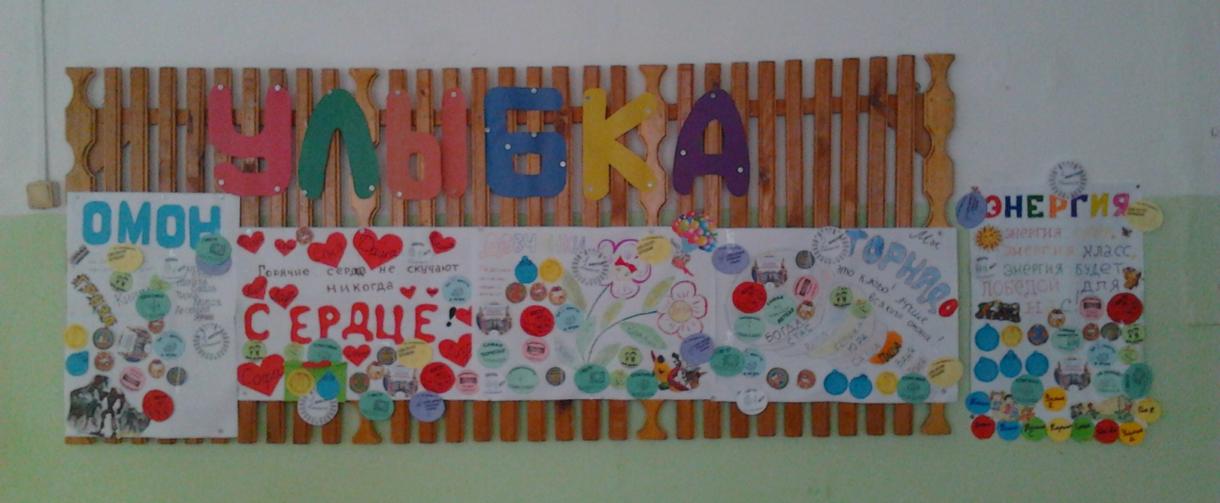
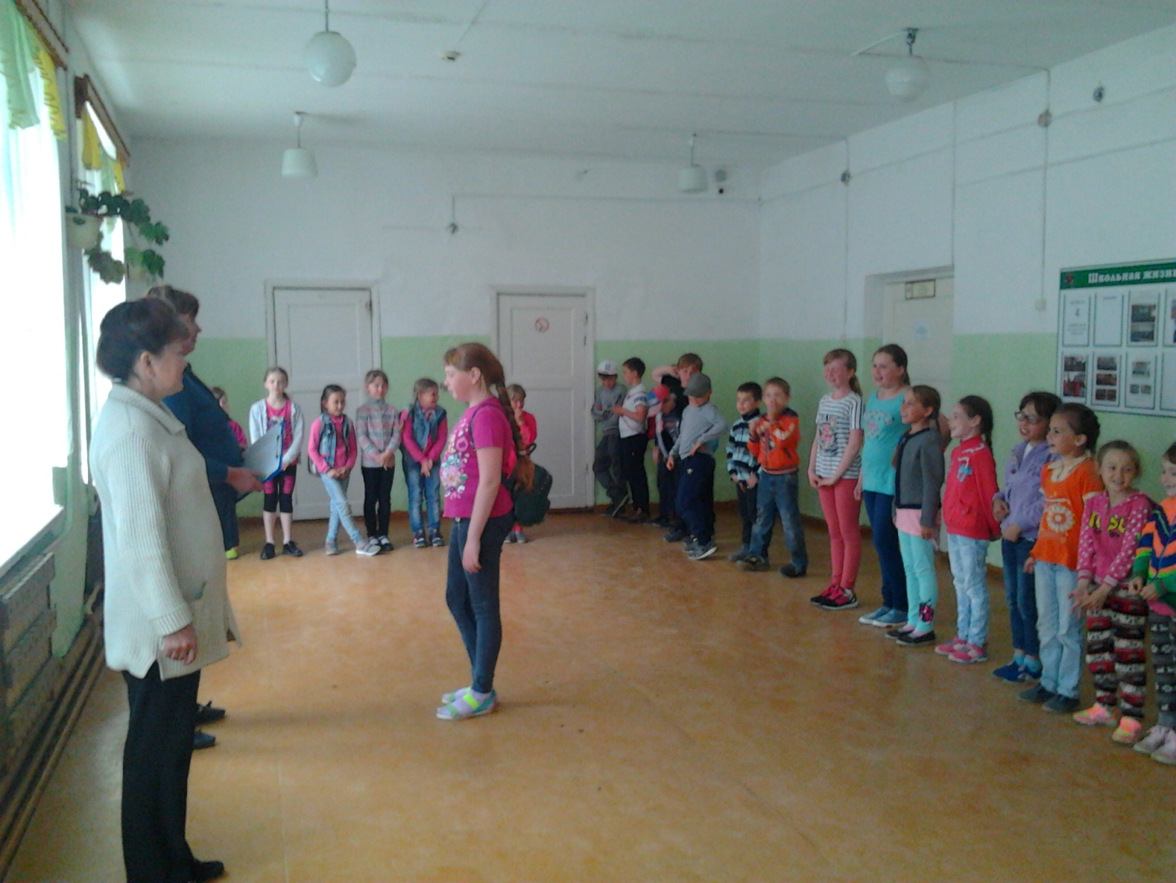
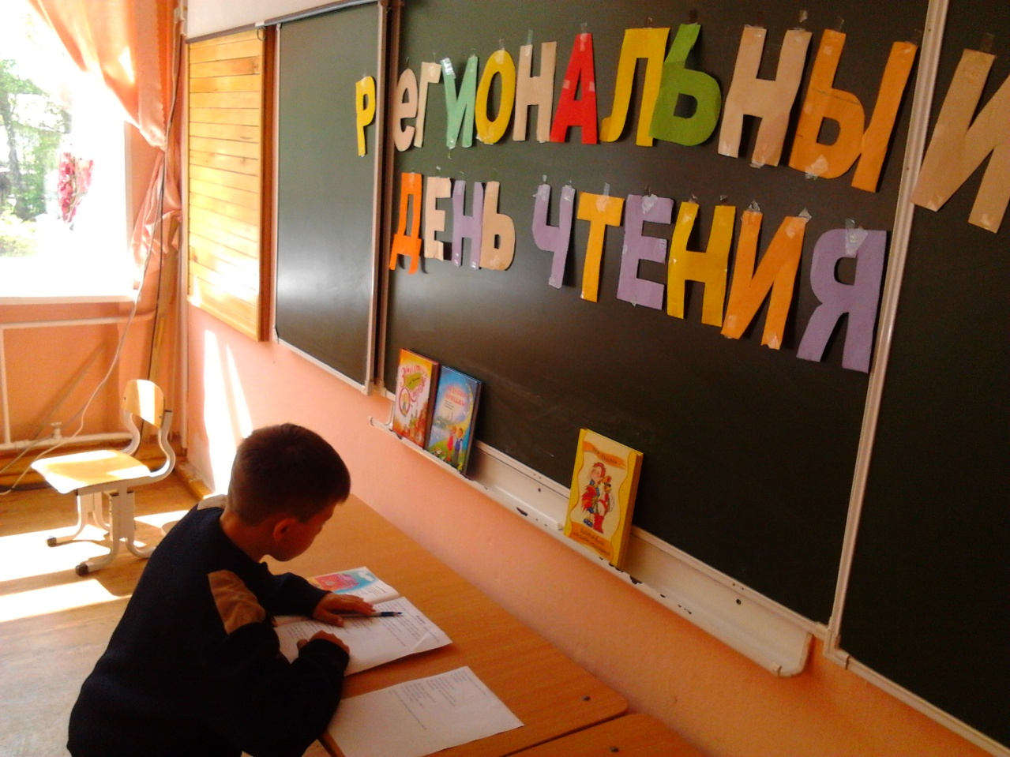
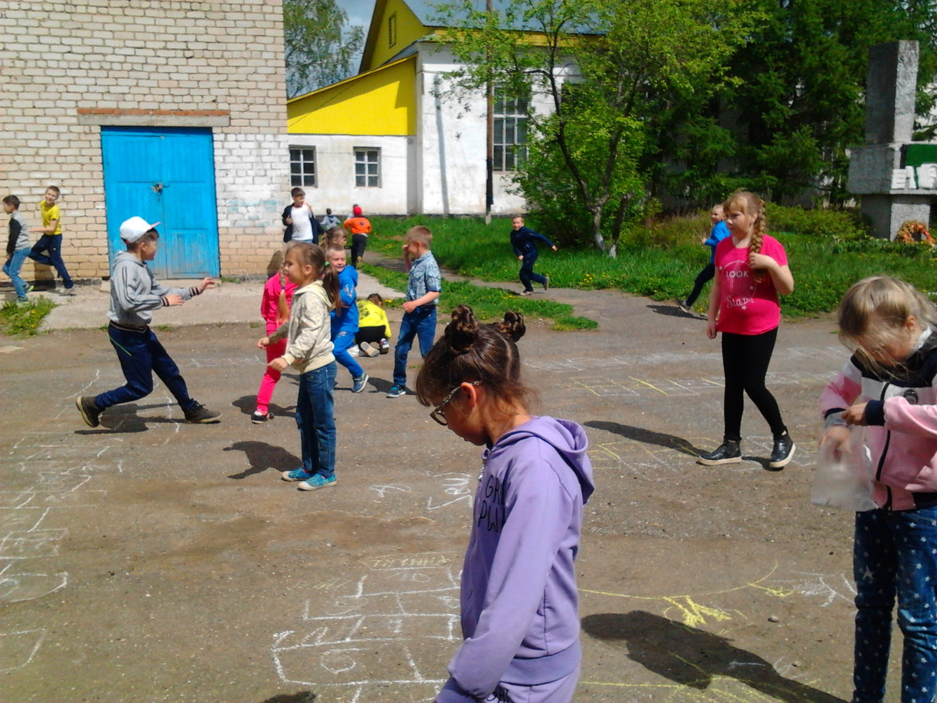
2 день – 5 июня 2018 год
Провели мы день второй
очень весело – с игрой!
Все экологами стали:
Викторину отвечали;
Повторили так же мы
как в лесу себя вести;
Есть лекарство под ногами –
его дружно мы искали;
На лугу венки плести -
все теперь умеем мы!
Ну а самым ярким стал
«ЭКО-костюмерный» бал!
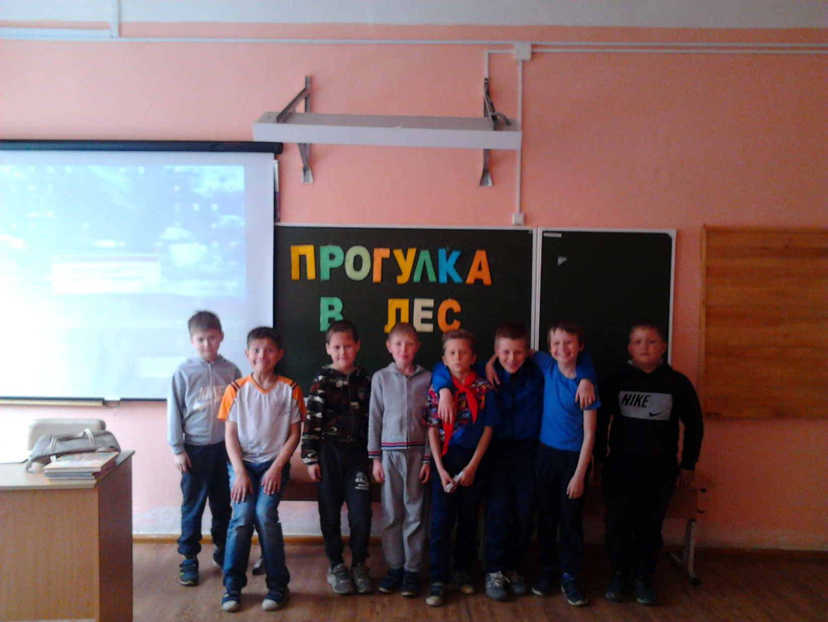
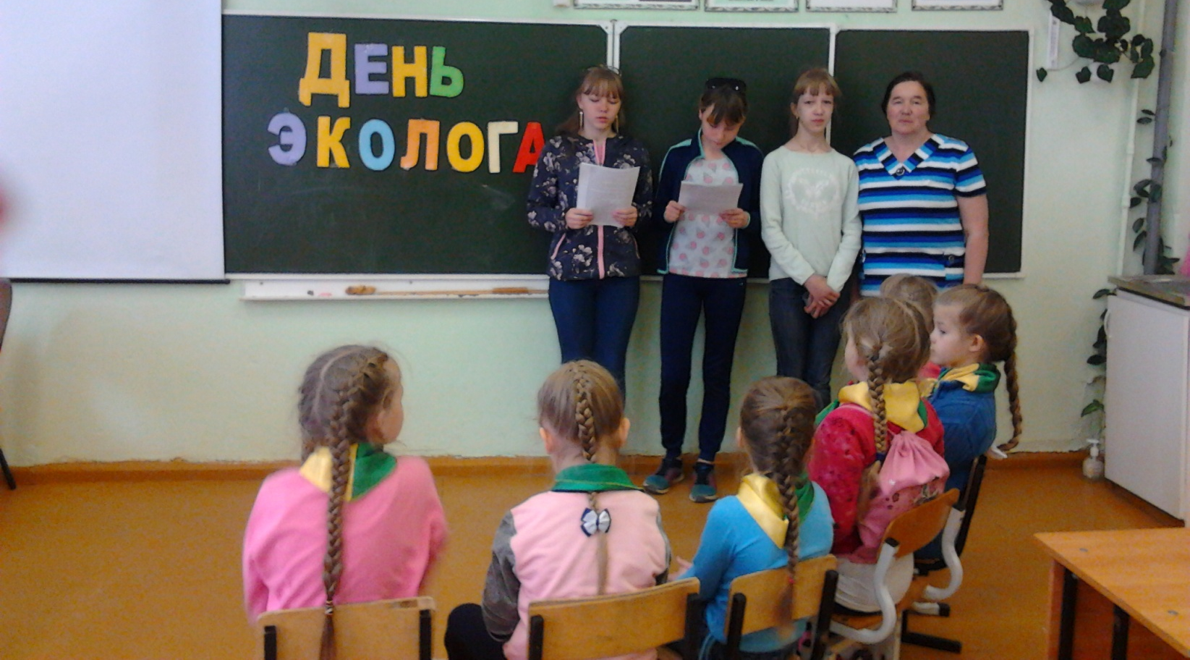
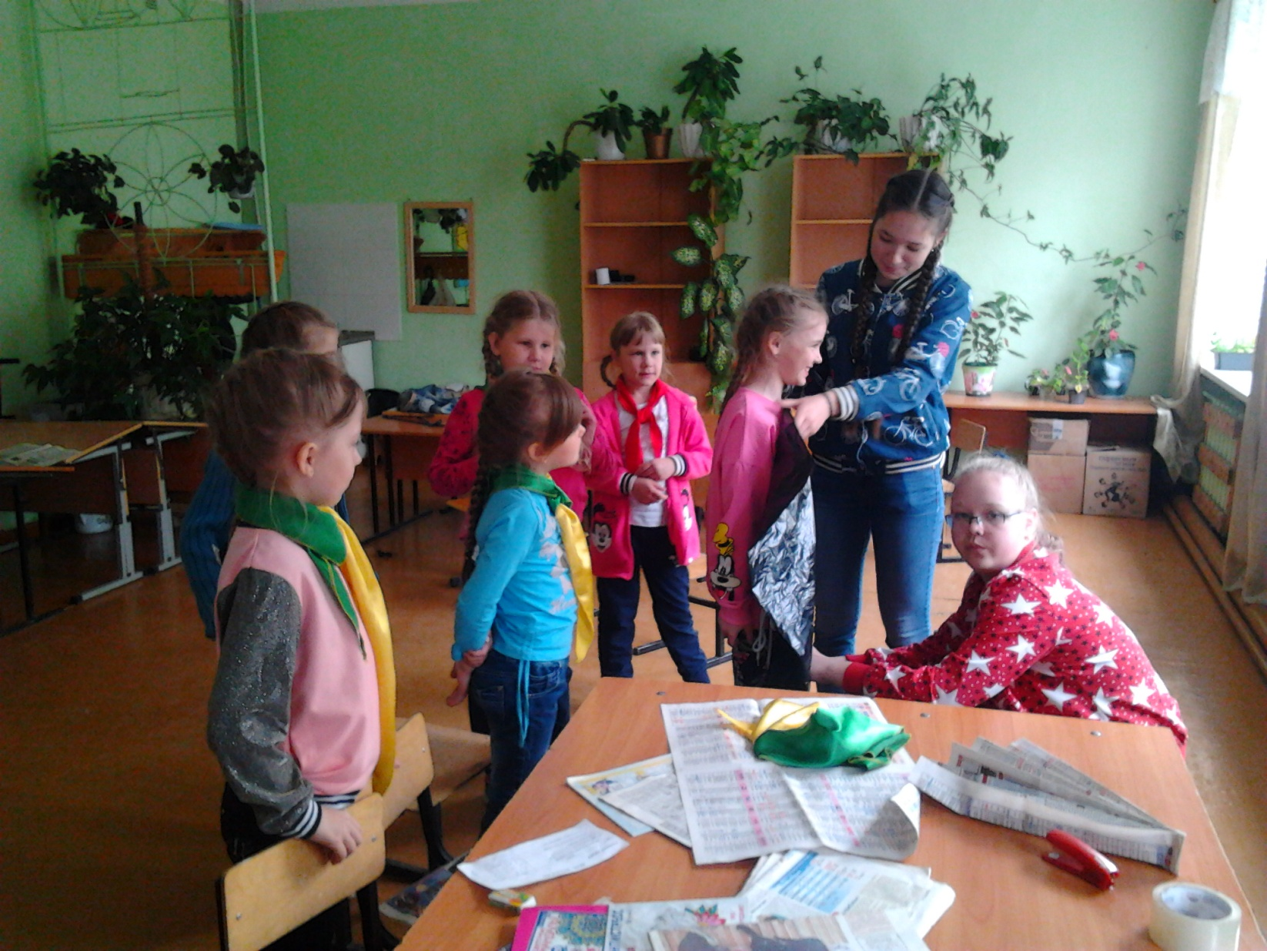
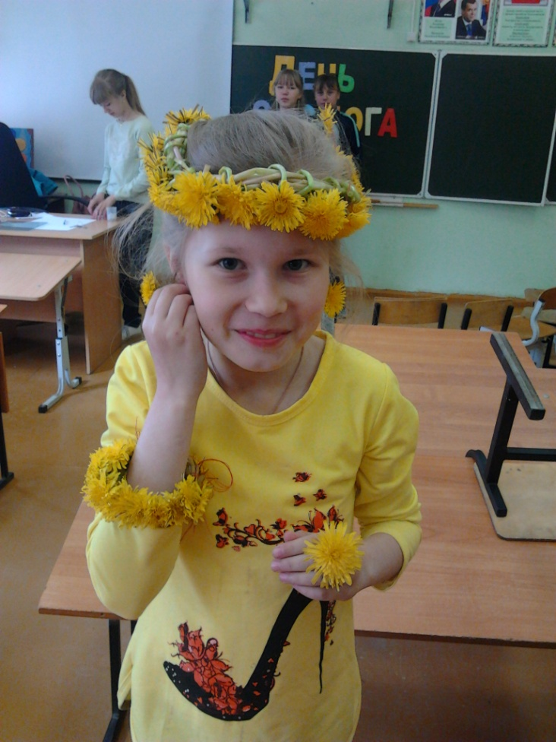

4 день – 7 июня 2018 год
Животные – наши друзья,
О них забывать нельзя!
Мы их рисовали, лепили,
Загадки о них даже были.
Мы прыгали – им подражали
И в «Поле чудес» поиграли.
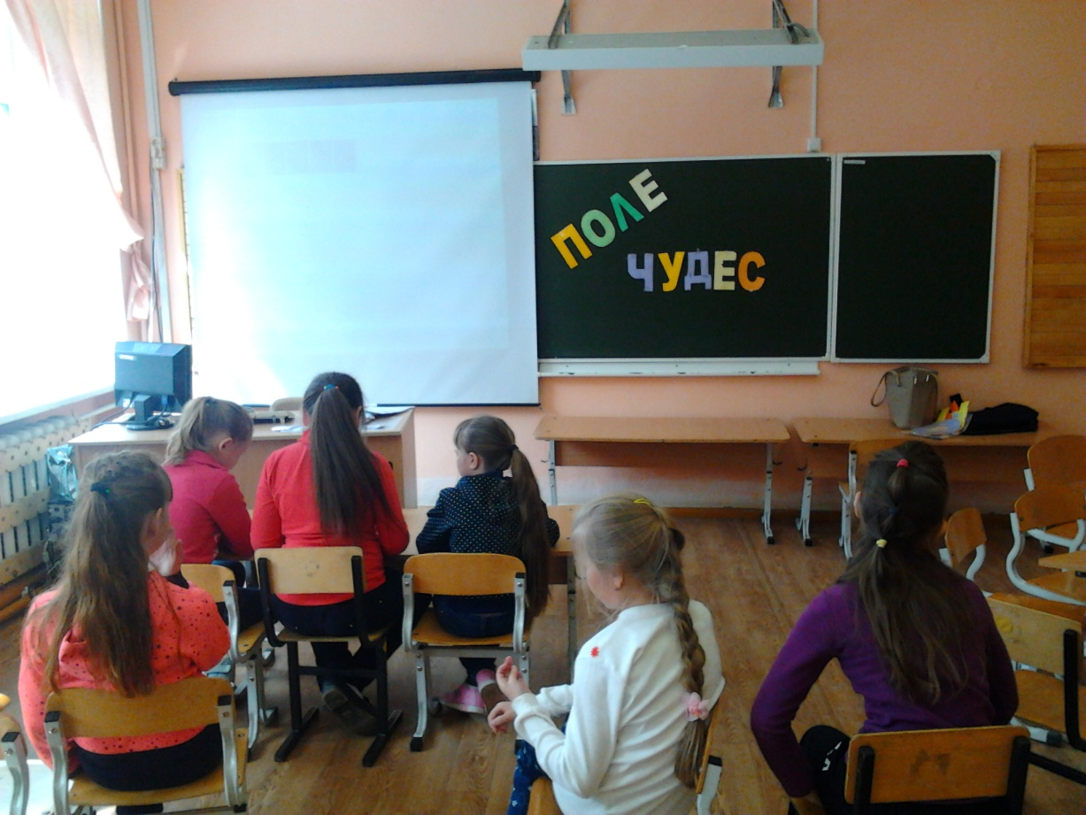
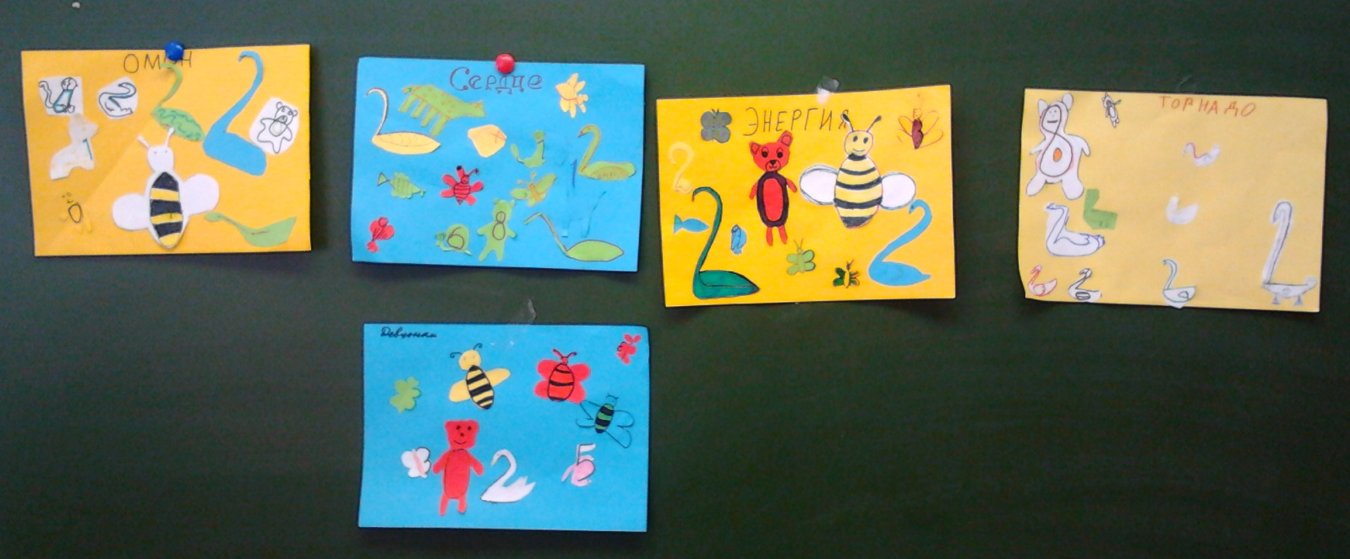

5 день – 8 июня 2018 год
Все записки отыскали,
Сладкий клад тогда нам дали!
Больше всех нашли «ОМОН»
Они команда – чемпион!
А еще в футбол играли,
Песни новые узнали,
А команда мастеров
Из галек сделали жуков!

6 день – 9 июня 2018 год
День России отмечали –
На вопросы отвечали;
Повторили герб и гимн;
Я – России гражданин!
А потом мы рисовали
И в спортзале поиграли;
Делали поделки дружно;
Вообщем,день прошел как нужно!
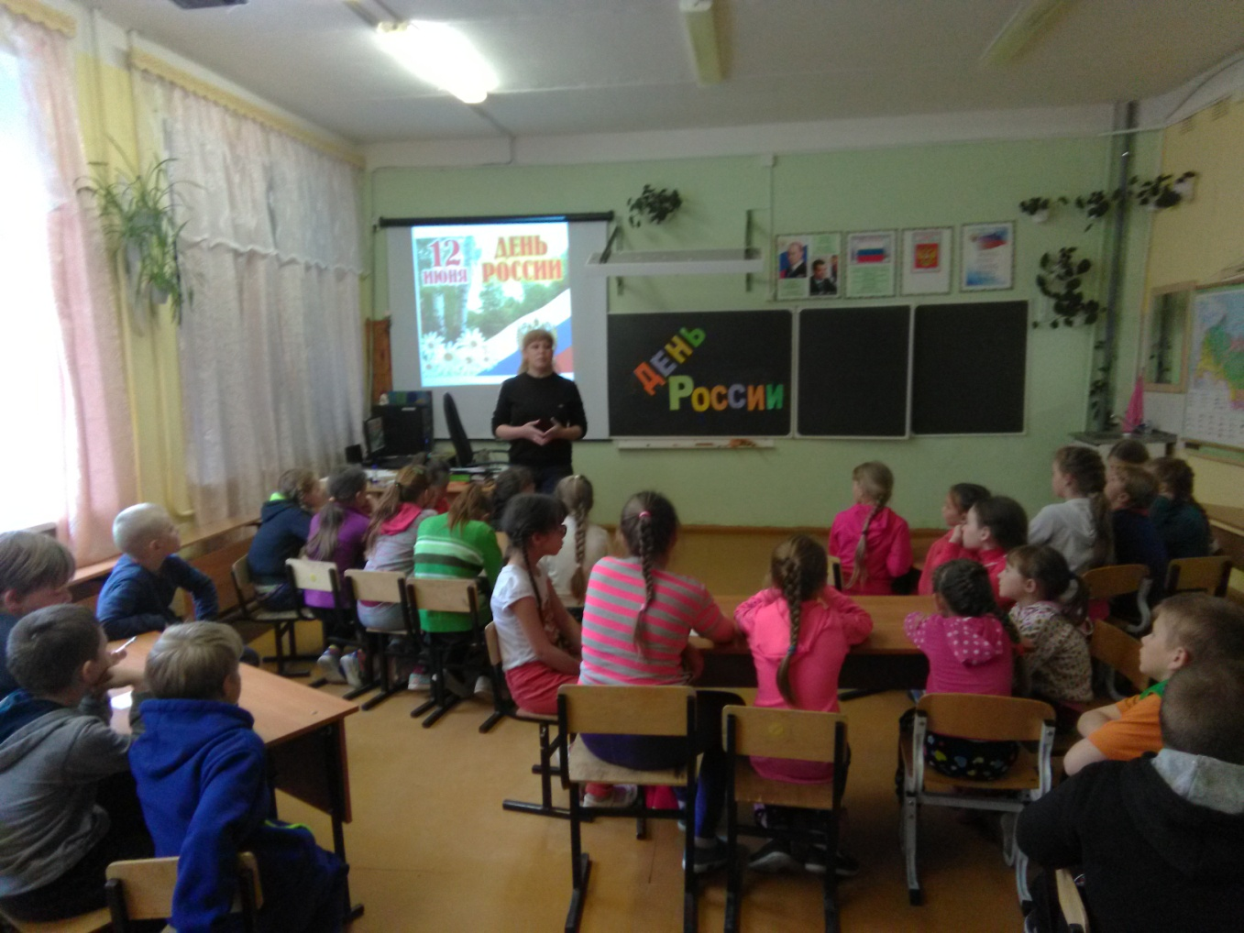
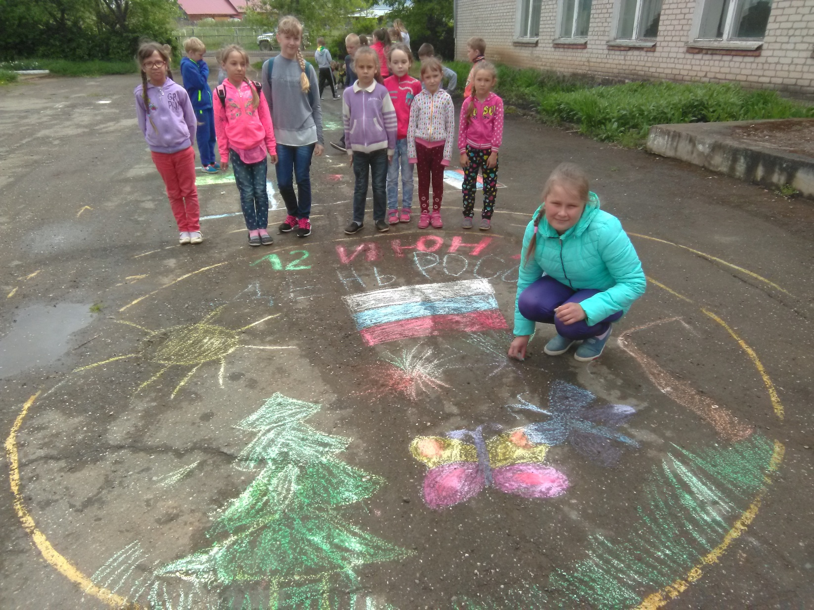
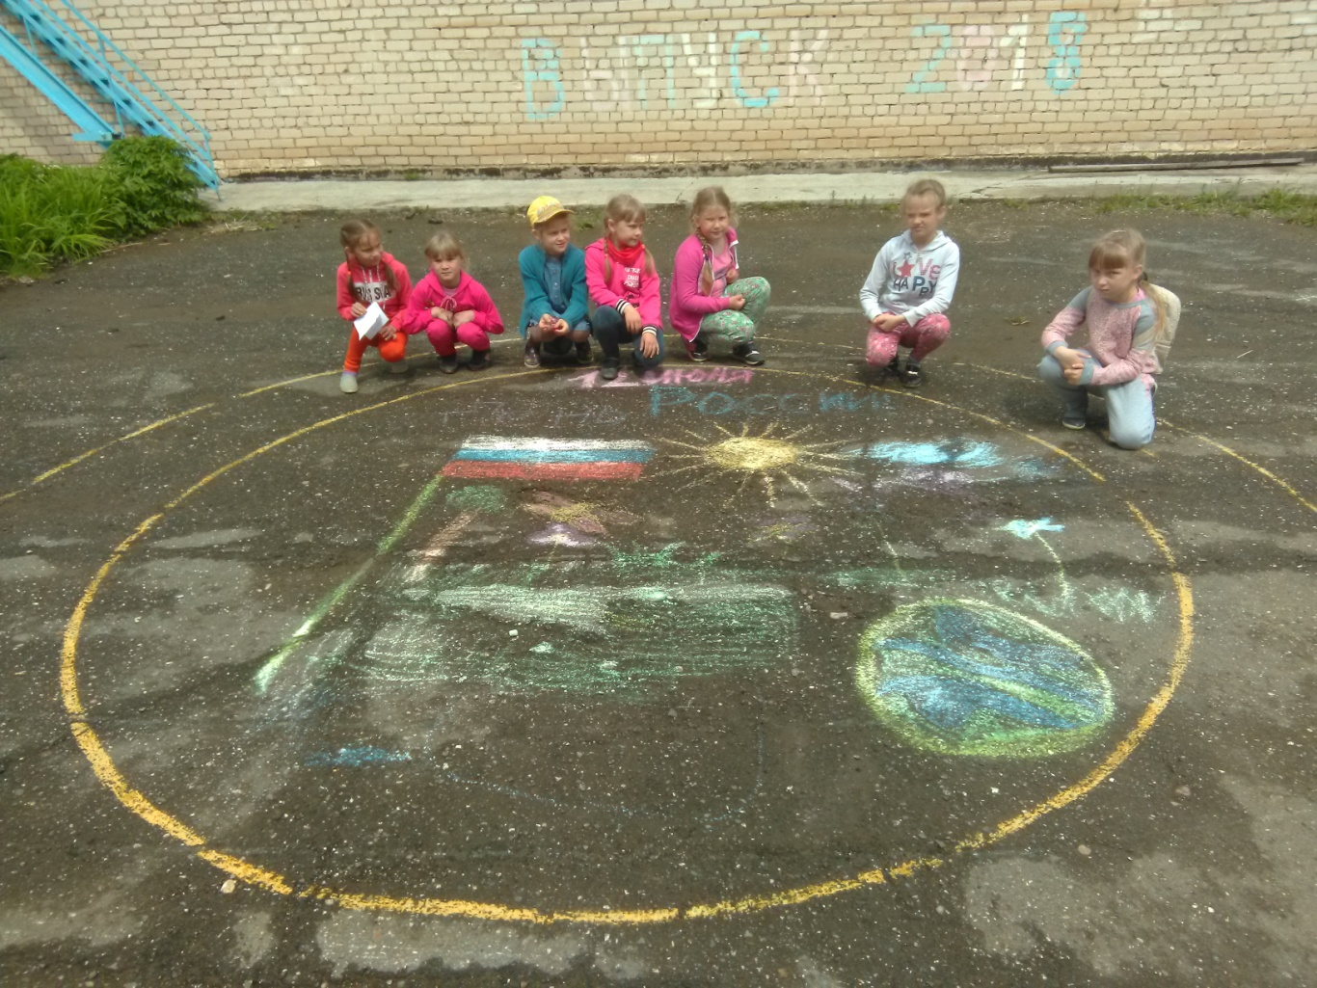
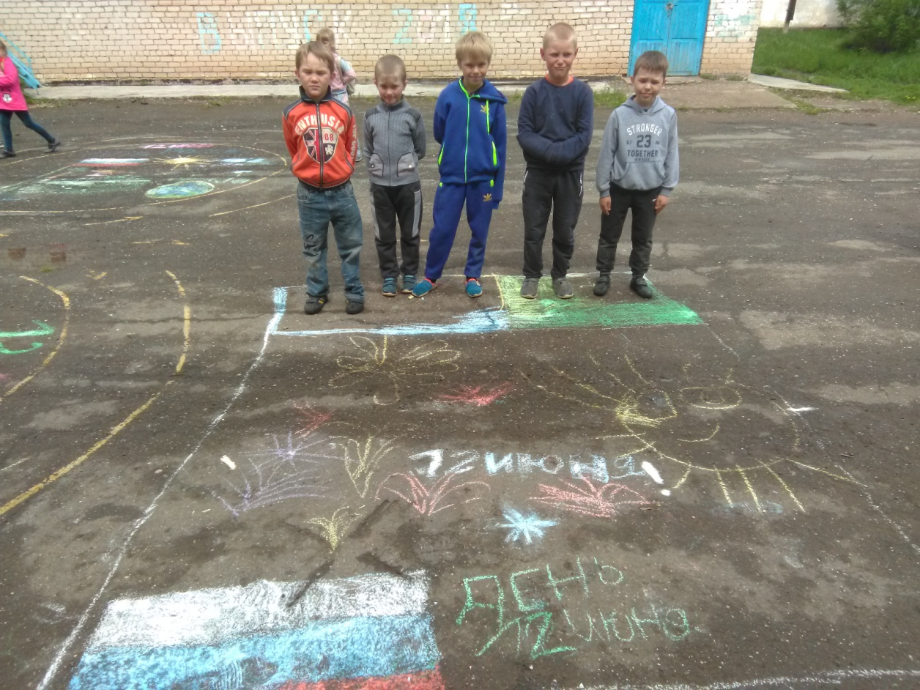
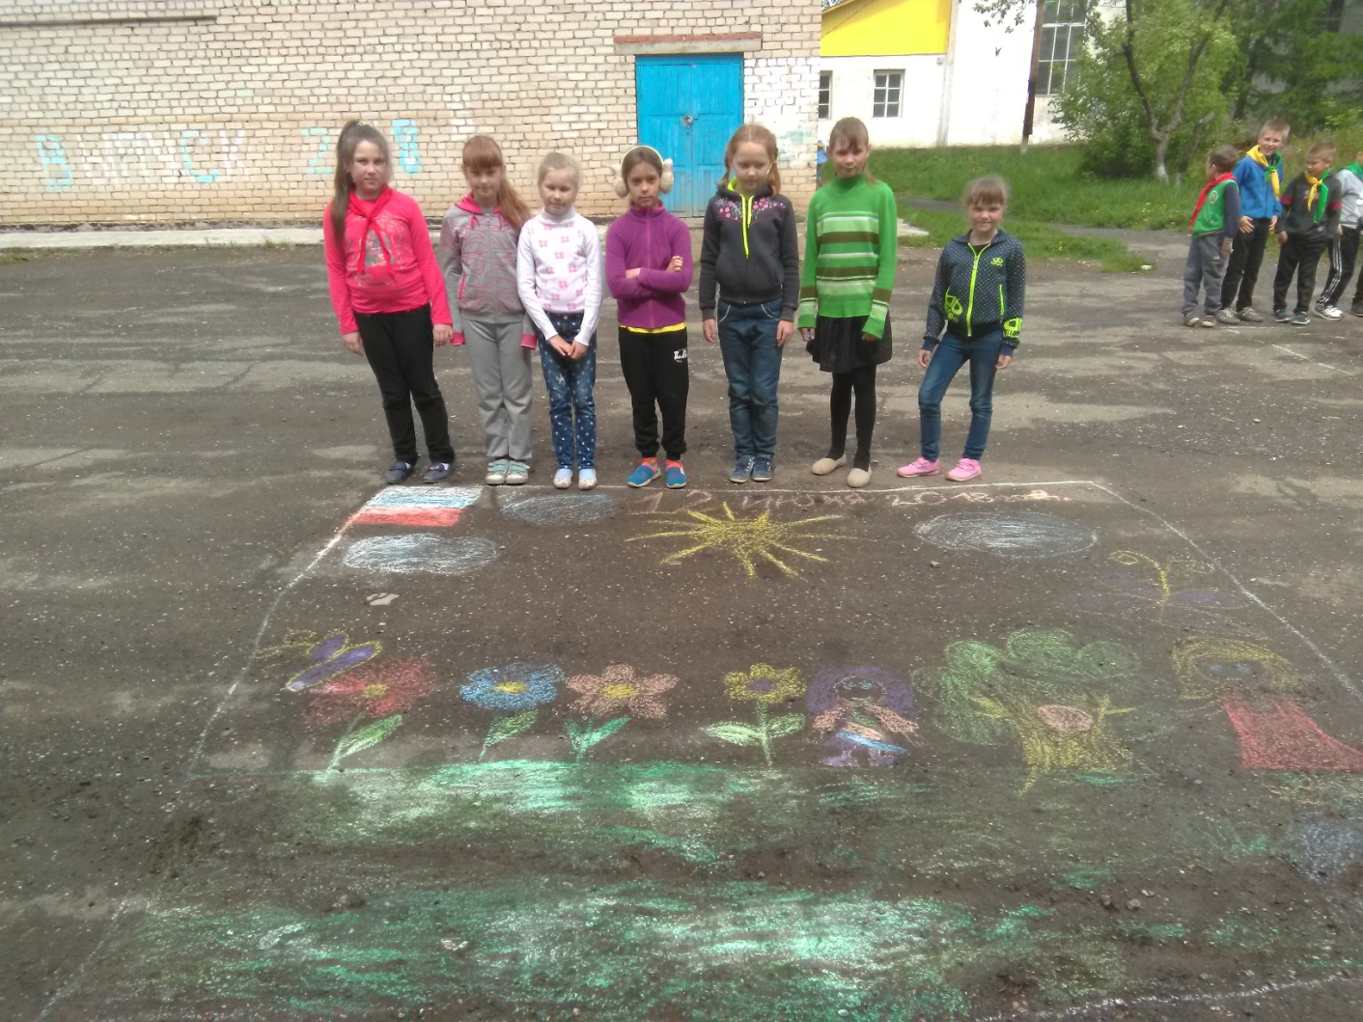
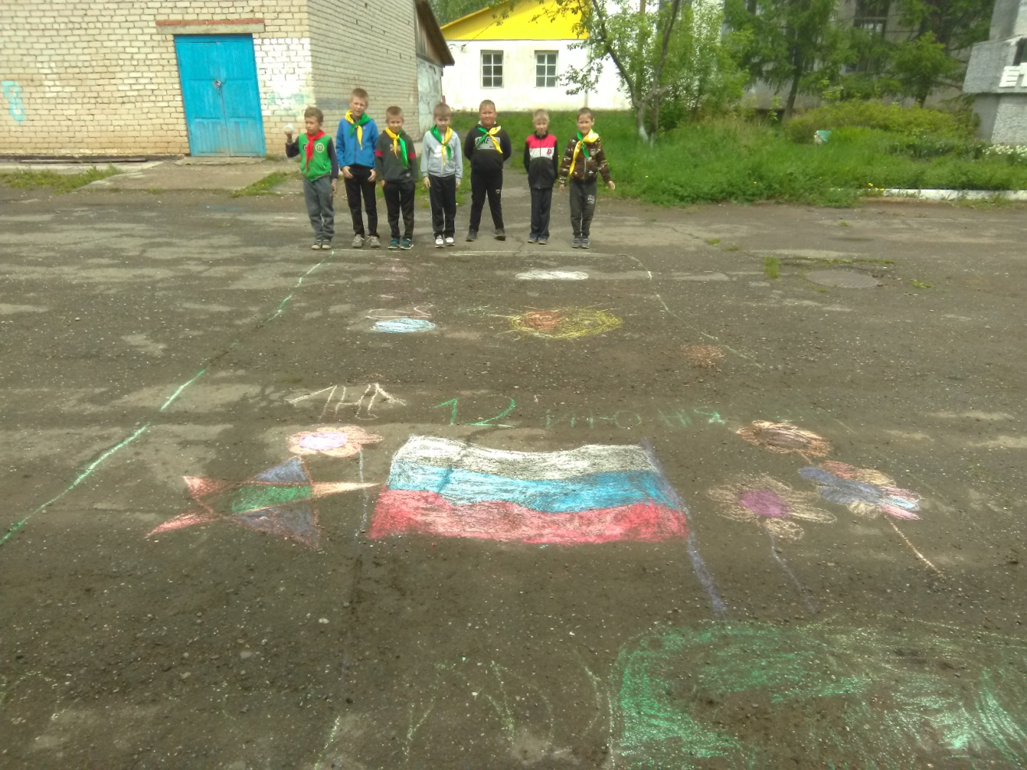
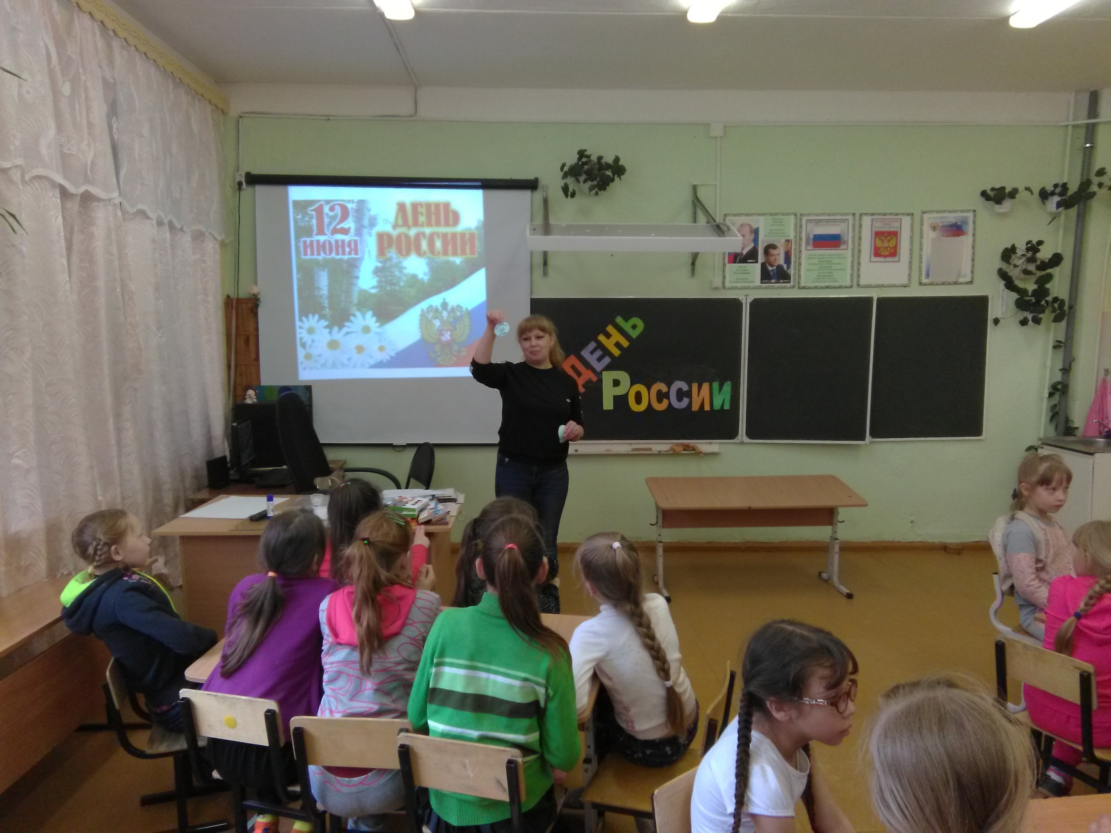

18 июня 2018 год
В понедельник рано встали –
На площадку побежали.
Там с утра зарядка ждёт, каша,
А в обед компот!
День в игре у нас прошёл: «Светофор», «Медведь», «Футбол»!
А еще мы рисовали,
Всё про карандаш узнали!
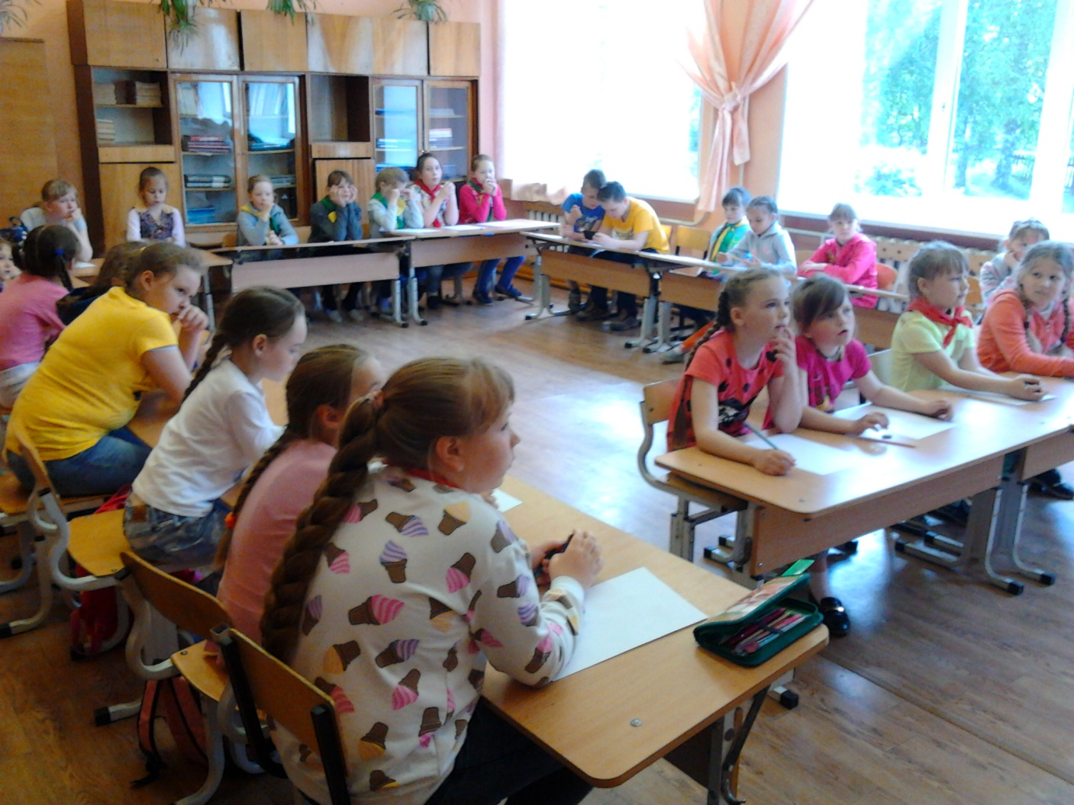
15 июня 2018 год
День берёзки нашей русской
Мы справляли очень дружно!
О берёзке всё узнали,
Даже сценку показали!

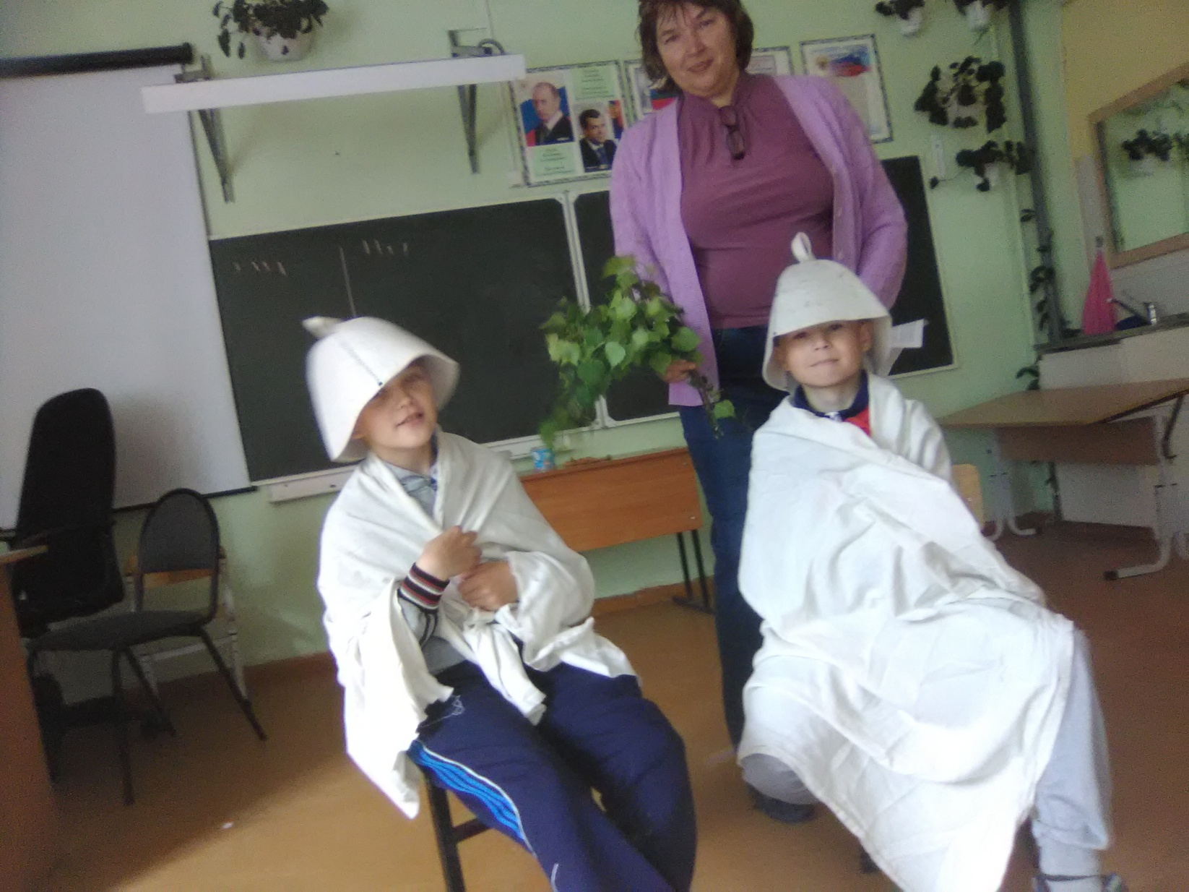

19 июня 2018 год
Как в лесу себя вести –
Это знаем точно мы!
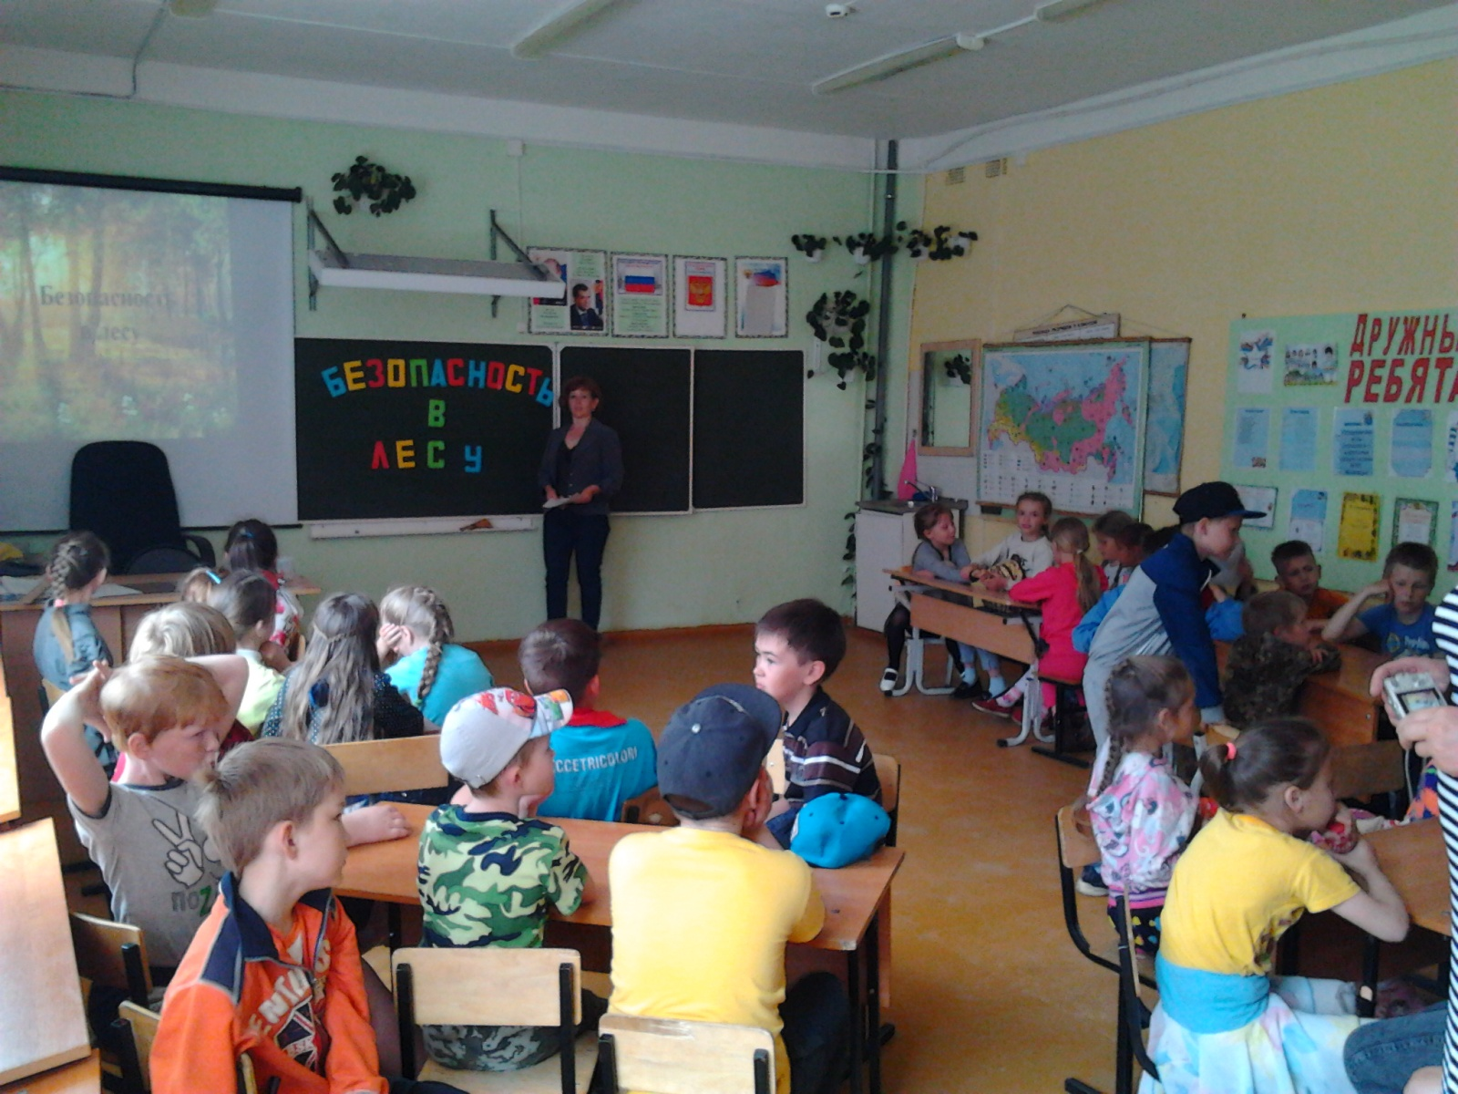
И воздушный шарик нам
Приключенье показал!
Всё теперь о нём мы знаем –
Дружно с шариком играем!

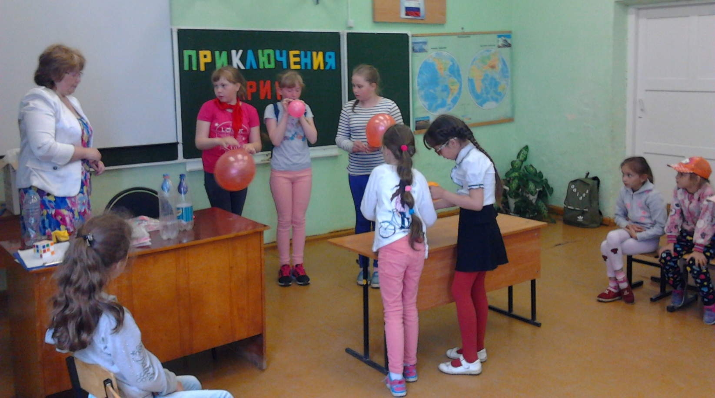Если нужно – сами мы
Сделаем мыльные пузыри!
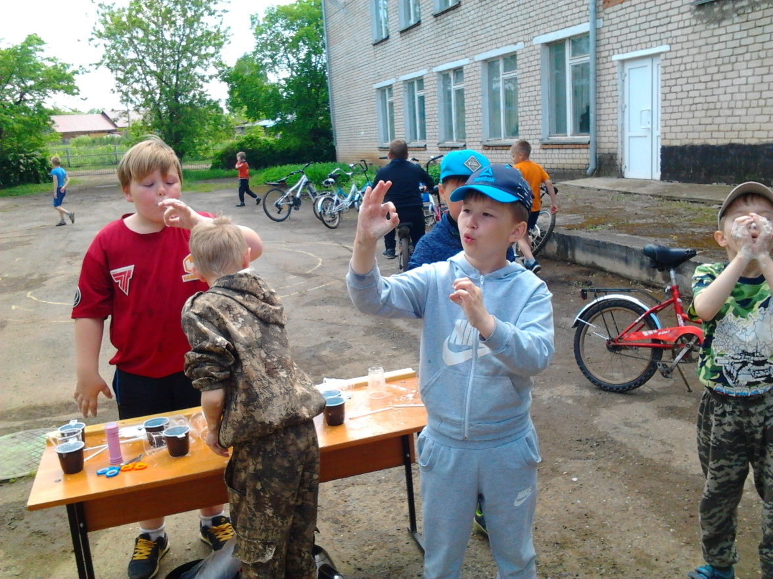

20 июня 2018 год
Мальчики для девочек делали подарки;
Получились вазочки со цветами яркие!
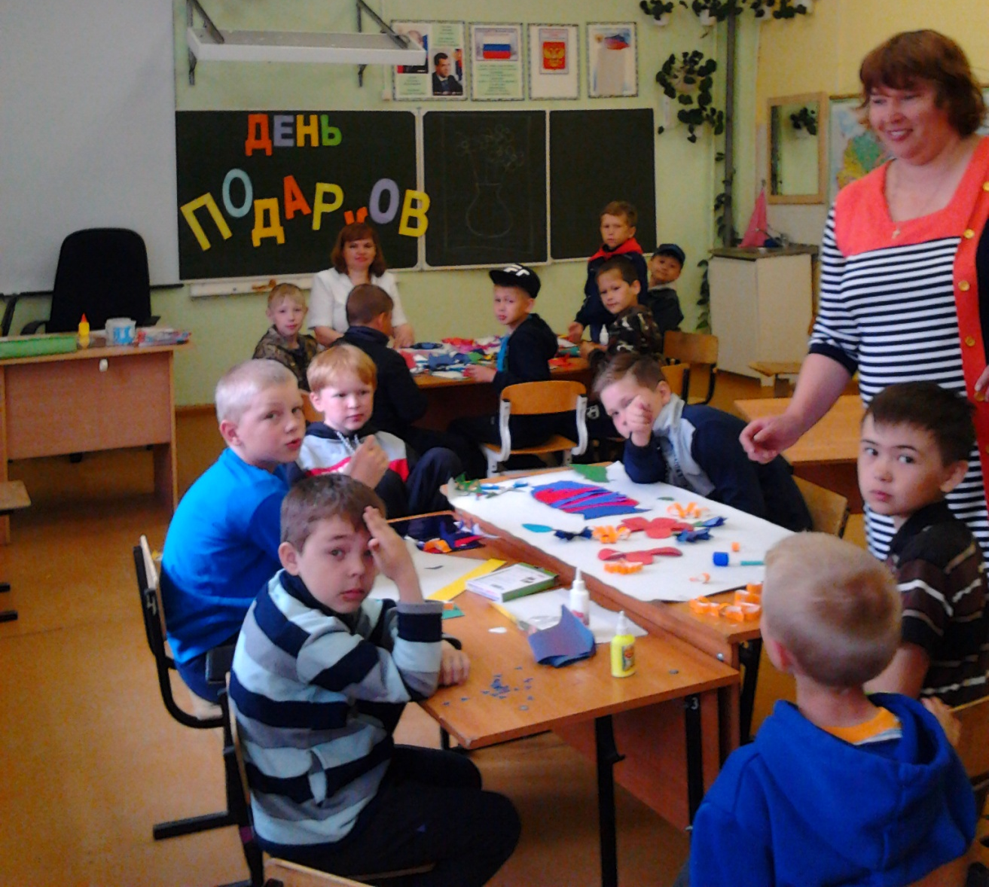
В клубе именинников летних поздравляли!
Пели, танцевали, весело играли!
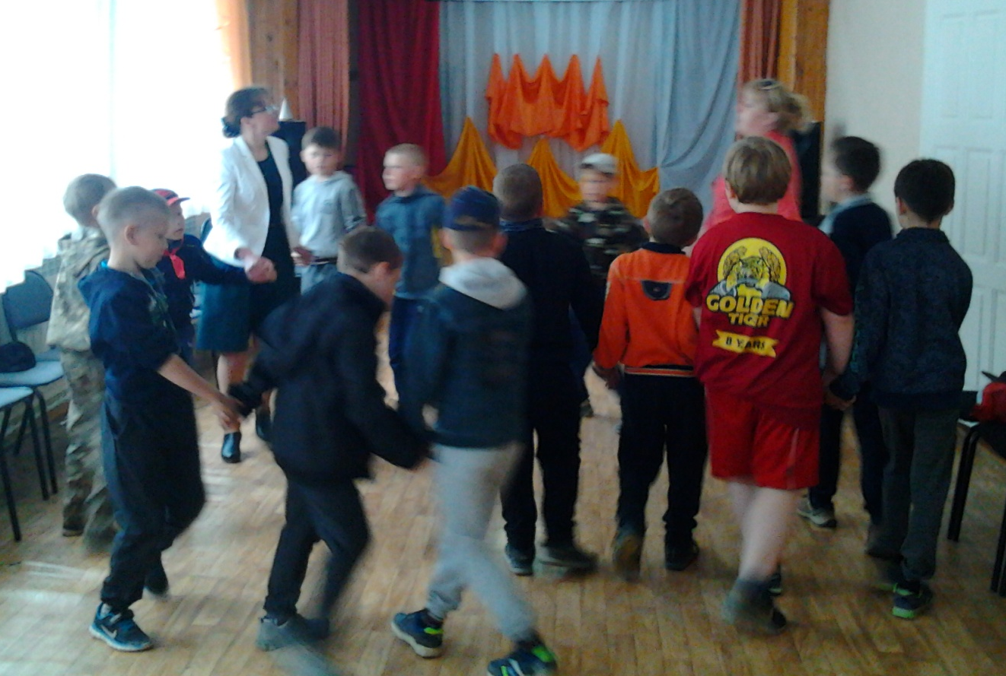
Девочки для мальчиков тоже постарались!
Яркие газеты с любовью получались!
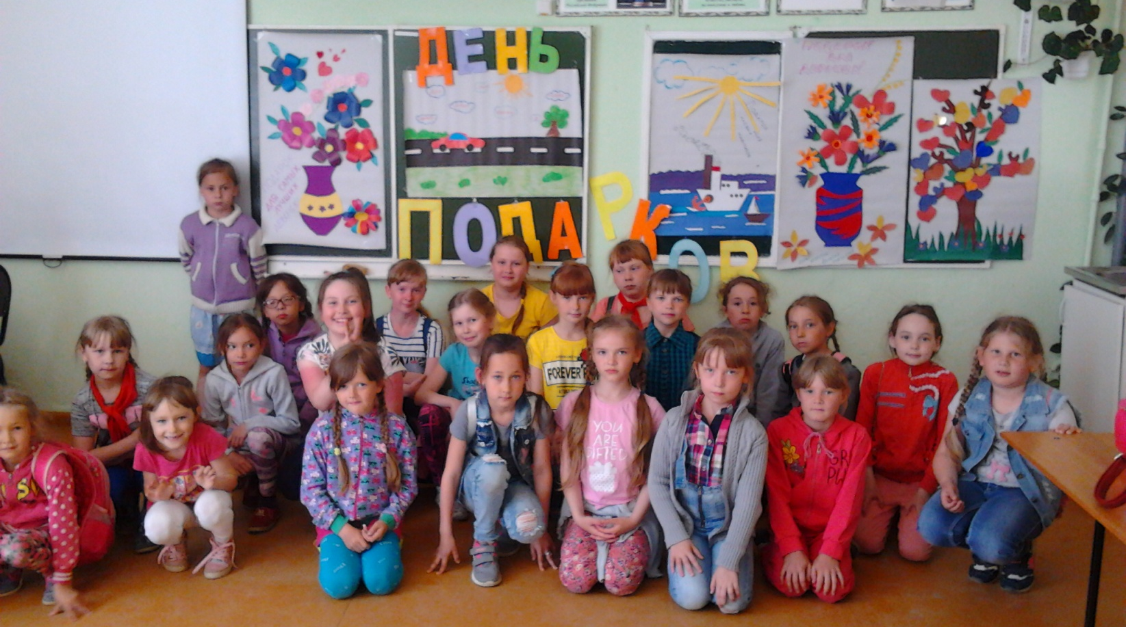
21 июня 2018 год
Был дождик с утра, но весело мы,
играли в цветные карандаши!
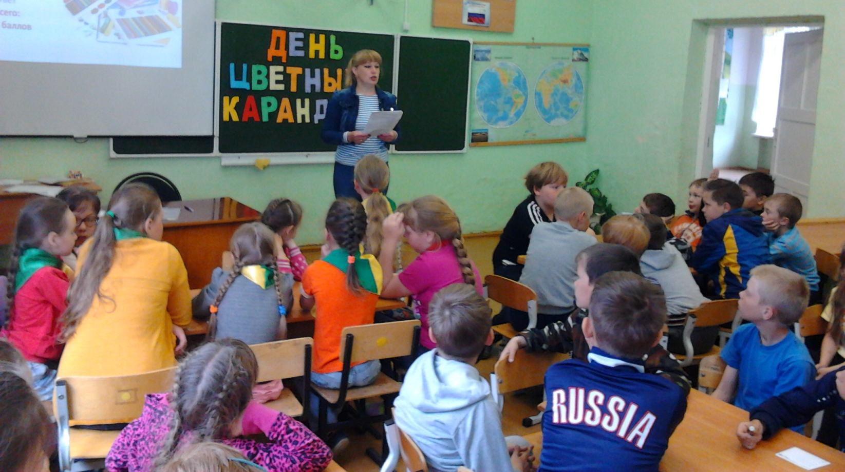
С карандашами друзьями все стали,
Героев мультфильмов нарисовали!
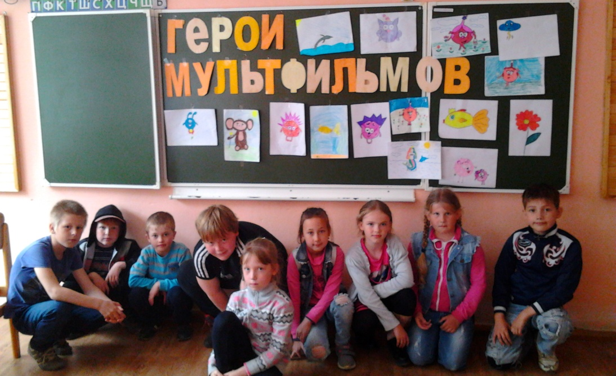
На площадке день за днём
очень весело живём!
А настольная игра
в дождик выручит всегда!
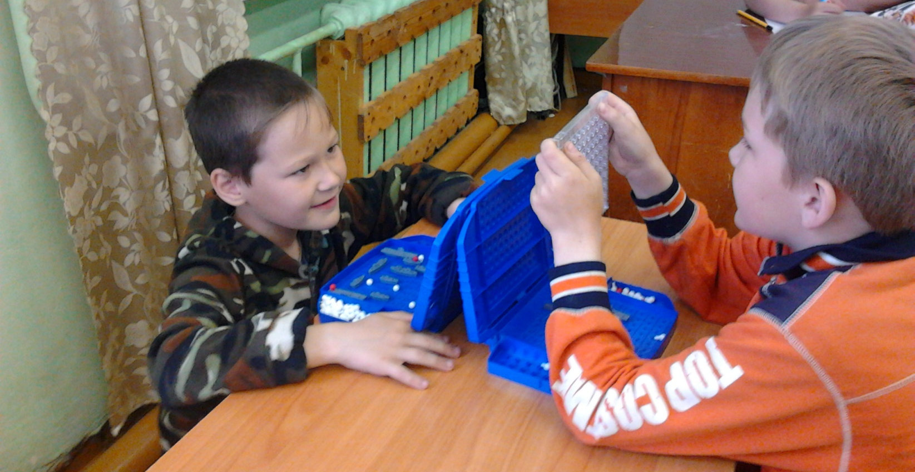
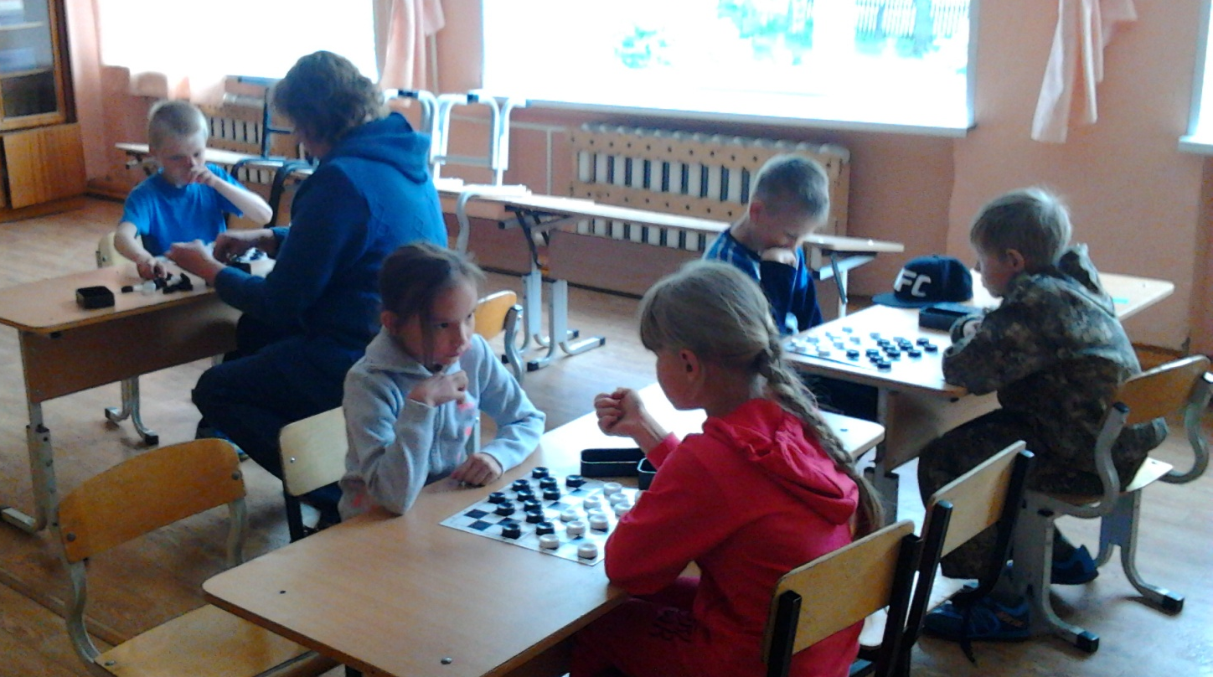
25 июня 2018 год
КВЕСТ-ИГРА была с утра,
Записки мы искали.
Но чтобы знать, где их искать -
заданья выполняли!
На велосипедах были состязания!
Все медальки получили за свои старания!
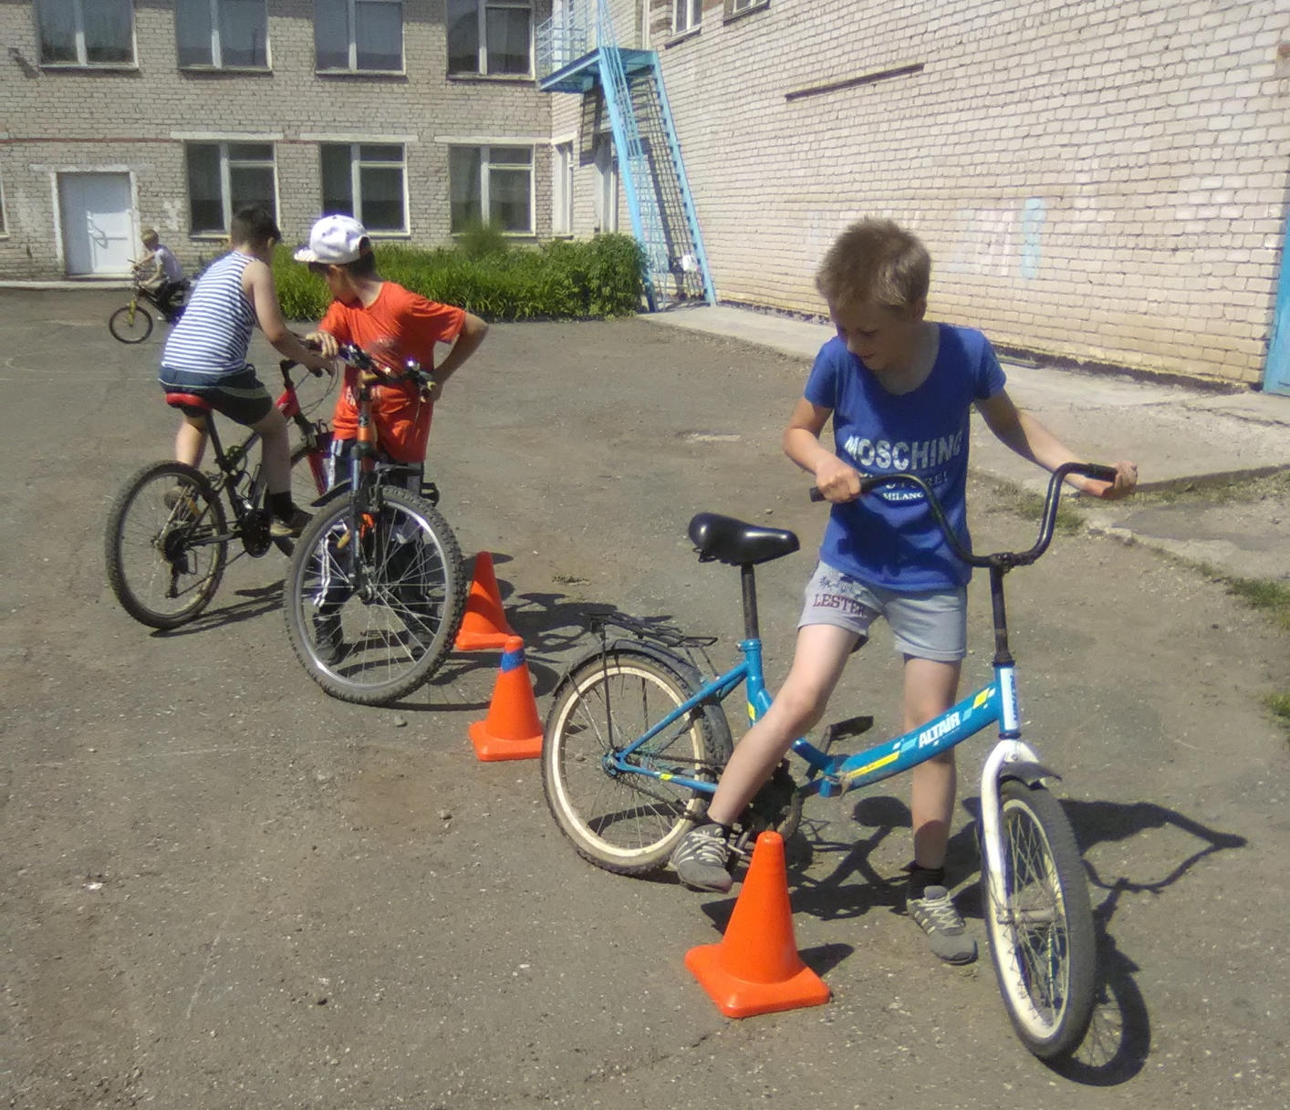

25 июня 2018 год
Казаки-разбойники
не сидят на месте:
В последний день площадки
все отряды вместе!
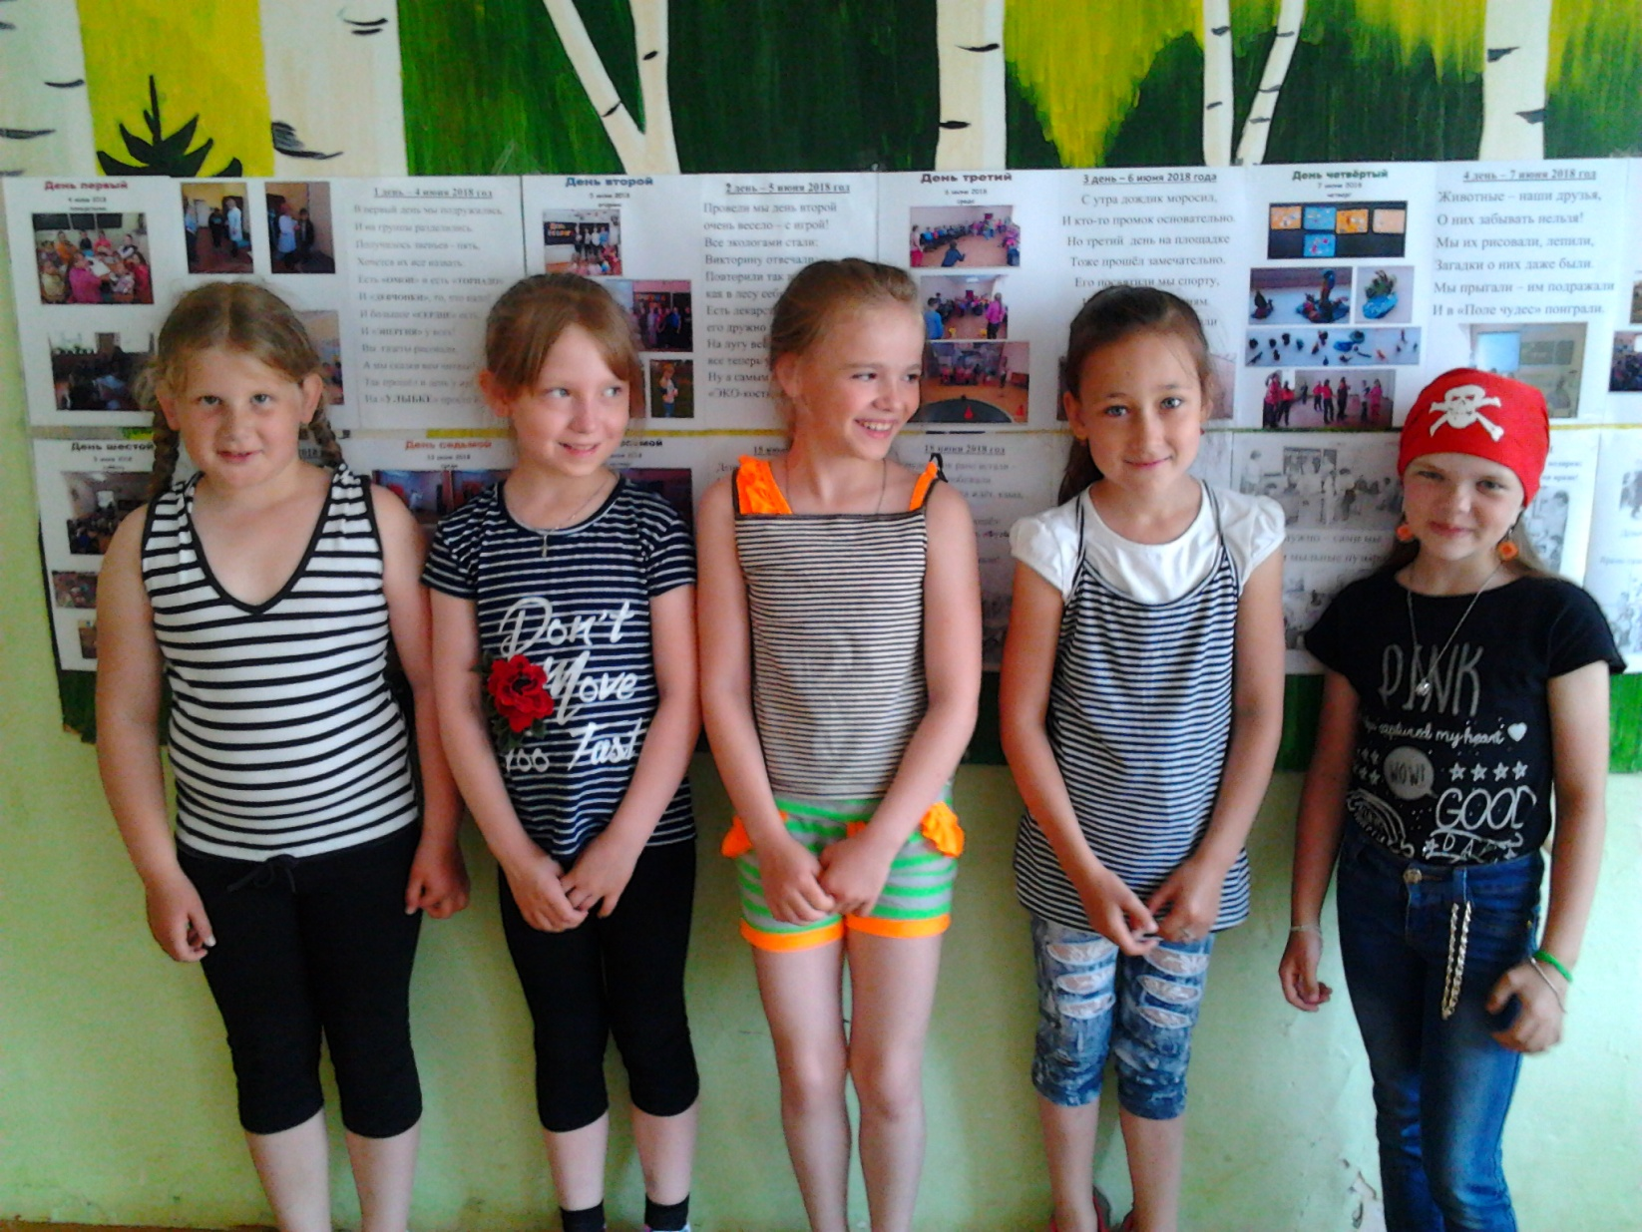

Спрятаны записки
и самый главный клад!
Разбойники, конечно,
их отыскать хотят!

